UTORAK, 17.3.2020.
2. a razred

HRVATSKI JEZIK, udžbenik str. 14. i 15.
Učenik odabire polje, KLIKOM NA OZNAKU POLJA otkriva pojam. Učenik nastoji otkriti rješenje stupca te na kraju konačno rješenje (Profesor Baltazar)
ZAPISATI U PISANKU( pisanim slovima)
Opis lika
Plan opisa : 1. Osoba koju opisujemo
2. Dob
3. Stas (tijelo)
4. Glava : lice, oči, kosa
5. Odjeća
6. Okolni prostor
Učenik usmeno opisuje lik prema planu.
Učenik samostalno piše opis lika .Pomoću danih odrednica i tematskih riječi piše opis profesora Baltazara.
Profesor Baltazar
Profesor Baltazar je lik iz crtanog filma. On je malo stariji gospodin. Nizak je rastom. ….. nastavi dalje …. naglas pročitaj napisano.
( pazi da početak rečenice ne počinje uvijek istom riječi.. )

https://www.youtube.com/watch?v=9QNah2BpgP0&list=PLN8dsBdYDOy5wOtbPFWk-A9W1rXm2rLSF
Pogledaj crtani film po želji.
Svaki dan naglas 15 minuta čitaj priču Carevo novo ruho.
Kako si se osjećao/la rješavajući ove zadatke? Oboji.

PRIRODA I DRUŠTVO
Što je čvrsto, što tekućina, a što plin? udžbenik str.20. i 21.
Otvori IZZY dodatne digitalne sadržaje.
Napravi dva pokusa opisana na str. 20. i 21. radnog udžbenika.
Napiši zapažanja i zaključak.
Fotografiraj pokuse mobitelom.

Kako si se osjećao/la rješavajući ove zadatke? Oboji.

LIKOVNA KULTURA Trg i ulica
kontrast oblika i veličina tijela, prostor (unutarnji, izvanjski), ulica, trg

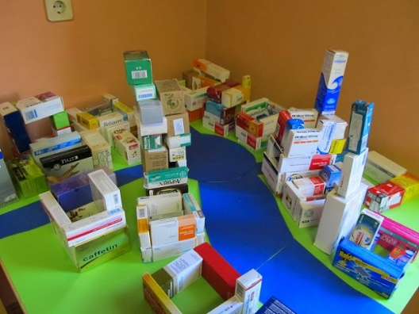
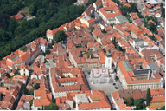

U prilogu je prezentacija.

TZK

Hodanje i trčanje na svježem zraku
Preskakanje vijače u kretanju
Bacanje lakših lopti u zid na različite načine i hvatanje

